Prechod Hrebeňom Malej Fatry 2011.

Pod vedením sprievodcov z Prvého klubu turistov v Diviakoch absolvovalo v dňoch 10. až 12. júna 2011 takmer 20 vysokohorských turistov z celého Slovenska 29. ročník Prechodu hrebeňom Malej Fatry, jeden z vôbec najkrajších a najvďačnejších podobných cieľov na Slovensku.

Prechod Hrebeňom Malej Fatry 2011.

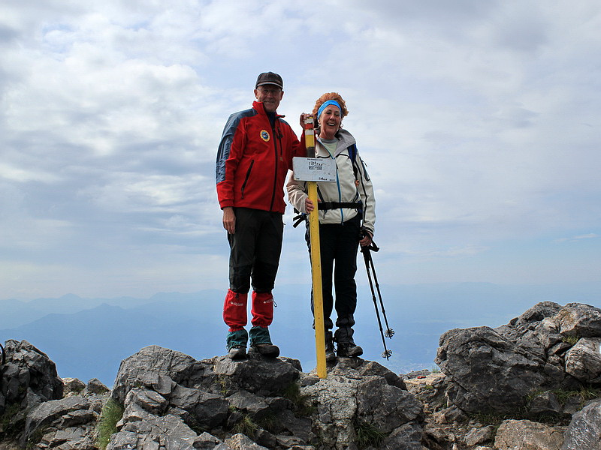
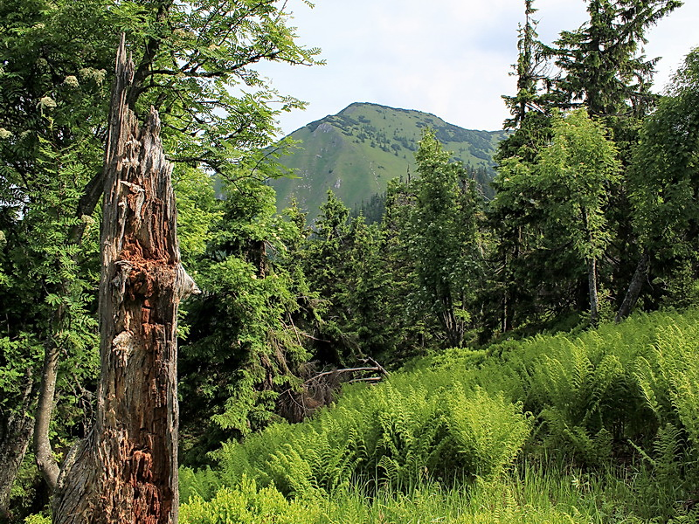
Pod vedením sprievodcov z Prvého klubu turistov v Diviakoch absolvovalo v dňoch 10. až 12. júna 2011 takmer 20 vysokohorských turistov z celého Slovenska 29. ročník Prechodu hrebeňom Malej Fatry, jeden z vôbec najkrajších a najvďačnejších podobných cieľov na Slovensku. Aj keď bolo v piatok, v prvý deň putovania malofatranským hrebeňom dole v dolinách pekné slnečné počasie, my sme pre hustú hmlu skoro nič nevideli a prudký severovýchodný vietor dokonal zmiešane pocity účastníkov akcie. Ďalšie dva dni však boli odmenou pre dušu aj telo vysokohoráka – slniečko krásne svietilo, vetrovky aj hrubé svetre išli dole a úsmevom nebolo konca kraja. Zaujímavosťou z pohľadu histórie tiež bola skutočnosť, že po prvý raz sa stalo, keď akciu absolvovalo viac žien ako chlapov. Emancipácia teda naozaj funguje a to aj v turistickej komunite. Dokonca, jeden z najzaujímavejších, ale zároveň najnáročnejších úsekov – cez Biele skaly – si pochvaľovali aj „prvôstky“ na hrebeni. A to už je čo povedať!
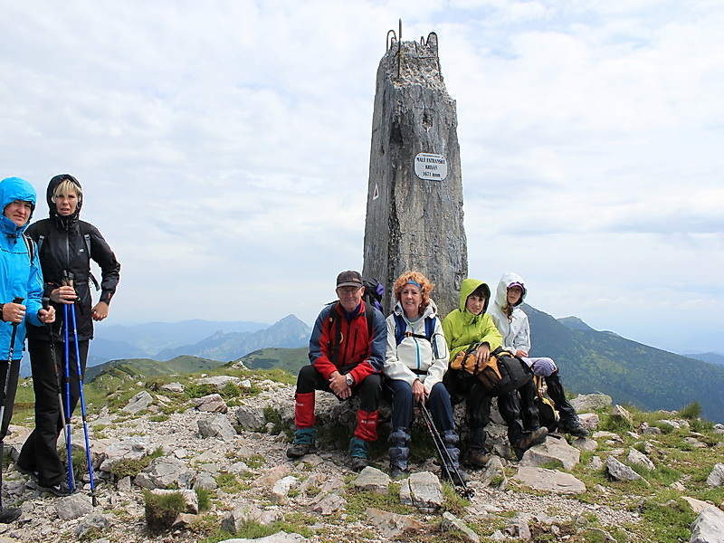
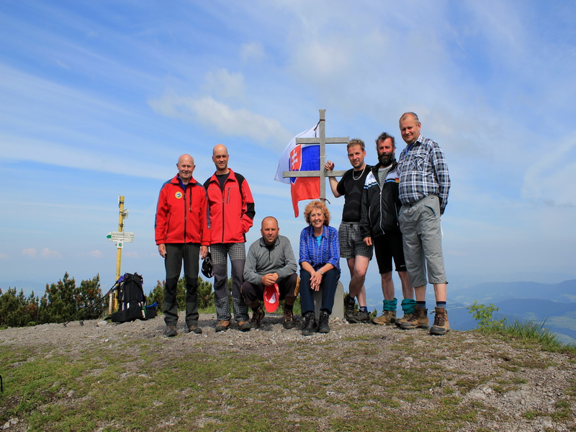
Guláš na chate Kľačianska Magura bol vynikajúci (vďaka, Mirka), spoločenský program mal vysokú úroveň, lenže, ani to nestačilo na zhojenie otlakov, ktoré si vyrobili niektorí „začiatočníci“ (a zvalili to na nové vibramky!!!). Nič to, o rok Diviačania pripravia jubilejný, 30. ročník Prechodu hrebeňom Malej Fatry a do tej doby, snáď, sa drobné ranky a šrámy určite zahoja.
Na záver chcem, verím že za všetkých účastníkov poďakovať, zhodou okolností obidvom chatárkam a to z chaty pod Chlebom Jarke Parizekovej a z „Magury“ Mirke Pittnerovej, za mimoriadne ústretové gestá smerom k nám, vysokohorským turistom. Tiež ďakujem všetkým účastníkom, že utvorili úžasnú spoločnosť ľudí, na ktorú budem dlho spomínať. Dovidenia o rok, priatelia.

Štefan Hudák, majster turistiky
predseda PKT Diviaky

